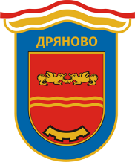

ОБЩИНА ДРЯНОВО
_______________________________________

З А Я В Л Е Н И Е

За участие в Любителски футболен турнир - Дряново, който ще се проведе на 26 декември 2022 г. в Спортната зала в гр. Дряново.
Име на отбора: ……………………………………….

Представляващ отбора….………………………………………………..
/три имена/

Телефон за връзка: …………………..

№ | Име, презиме и фамилия | Дата на раждане | Подпис
1
2
3
4
5
6
7
8
9
10
11

